**Bing-Feng Warehouse**

冷库管理系统需求文档



撰写人： 朱晨超

版本： 1.0

修订日期： 2013-12-24

**修订记录**

|  |  |  |  |
| --- | --- | --- | --- |
| 版本号 | 修订人 | 日期 | 描述 |
| 1.0 | 朱晨超 | 2013-12-24 | 建立文档 |

目录

1 引言 4

1.1 编写目的 4

1.2 项目背景 4

1.3 术语 4

1.4 约束 5

2 项目概述 5

2.1 项目范围定义 5

2.2 系统特性概述 6

2.3 系统运行环境 8

2.4 条件和限制 9

3 需求规定 9

3.1 功能点列表 9

3.2 系统数据流图 10

3.3 用户权限划分 10

3.4 功能描述 11

3.3.1 账号管理 11

# 引言

## 编写目的

本项目的目标是为上海冰丰冷藏公司提供信息化管理仓储订单的解决方案。目前，由于全国乃至世界范围内，仓储服务需求量日益庞大，冷藏仓储服务尤为明显。冰丰冷藏坐落在上海，由于冷鲜货物流量庞大，每天需要处理大笔的进出仓方单，亟需信息化的管理方法，来提高公司的运作效率。

## 项目背景

本项目由上海冰丰冷藏公司提出，由朱晨超负责设计、开发，项目结构可扩展，今后可在本系统的基础之上，集成ERP，CRM等其他系统。

## 术语

**C/S**：Client/Server(客户端/服务端)的简称，它是一种软件系统体系架构。Client和Server常常分别处在两台计算机上，Client程序的任务是将用户的要求提交给Server程序，再将Server程序返回的结果以特定的形式显示给用户；Server程序的任务是接收客户程序提出的服务请求，进行相应的处理，再将结果返回给客户程序。

**GUI**：Graphical User Interface，即图形用户接口。是指采用图形方式显示的计算机操作用户界面。

**ERP**：Enterprise Resource Planning，即企业资源计划系统。ERP是一种主要面向制造行业进行物质资源、资金资源和信息资源集成一体化管理的企业信息管理系统。

**CRM**：Customer Relationship Management，即客户关系管理系统。是指企业用CRM技术来管理与客户之间的关系。它的目标是缩减销售周期和销售成本、增加收入、寻找扩展业务所需的新的市场和渠道以及提高客户的价值、满意度、赢利性和忠实度。

## 约束

**需方(上海冰丰冷藏公司)：**

1. 本系统需要采用C/S架构，有GUI界面。
2. 本系统是可扩展的，在本系统基础之上，今后可继承ERP，CRM等其他系统。
3. 本系统要有严格的用户权限管理机制，不同种类的用户拥有不同种类的权限，譬如财务人员只有权限进行查询方单记录，无权修改。

**供方(朱晨超)：**

1. 本系统开发初期需要采购开发机，并且该机将最终作为本系统的服务器。
2. 在本系统进行最终联调测试的阶段之前，要完成局域网部署。
3. 若有任何需求变更，要在本文档最终定稿前提出，供方将给予修改。

# 项目概述

## 项目范围定义

上海冰丰冷藏公司为了提高公司运作效率，适应市场变更，将企业信息化作为当前的战略目标。企业信息化的迈出的第一步，就是建立起一套主营业务管理系统。这套系统直接管理公司的仓储业务，将原本的人工管理进化成信息化管理，这将简化业务管理，协助财务结算，从而节省公司的人力成本。在未来，该系统投入使用，将公司ERP，CRM等一系列企业管理系统提上日程，更进一步地执行企业信息化任务。

本系统的使用范围为上海冰丰冷藏公司内部，供公司内部员工使用。公司的所有员工将共同使用该系统，分别管理业务的不同阶段。

本系统将是公司今后信息化系统蓝图的一小块拼板，因此该系统具有高度地可扩展性、松耦合性。为今后的与其他系统拼接整合带来可操作性。

## 系统特性概述

该系统必要功能有：入库方单登记、出库方单结算、月结算、多重筛选查询、用户权限管理、用户登录。

系统可选功能有：消息推送、数据备份、操作记录日志、客户管理、界面化库内货物管理、员工联机状态管理、货品种类统一命名、其他费用统一命名。系统流程图如下，该图大致描述了系统的操作流程，每种类型用户的具体操作并未细化，将在之后的系统用例图具体说明。

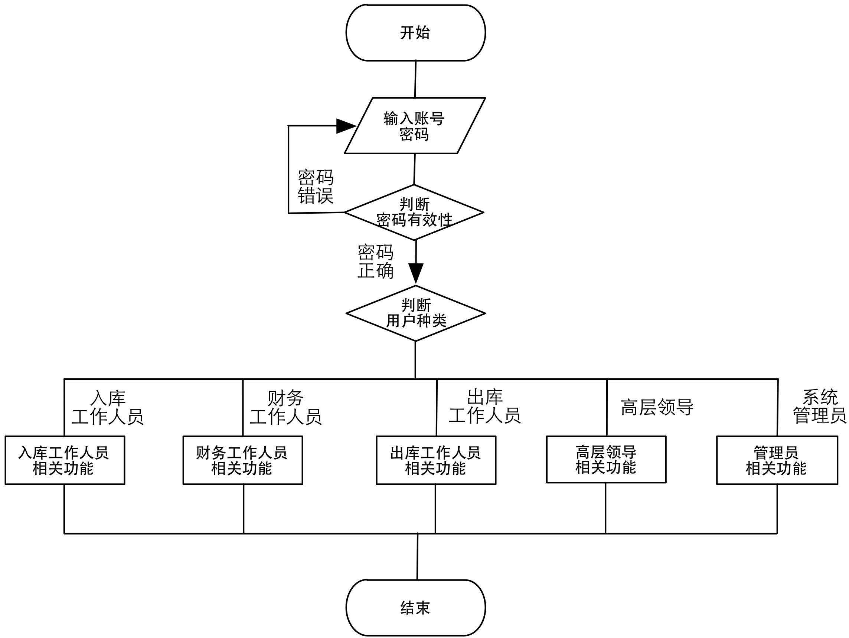

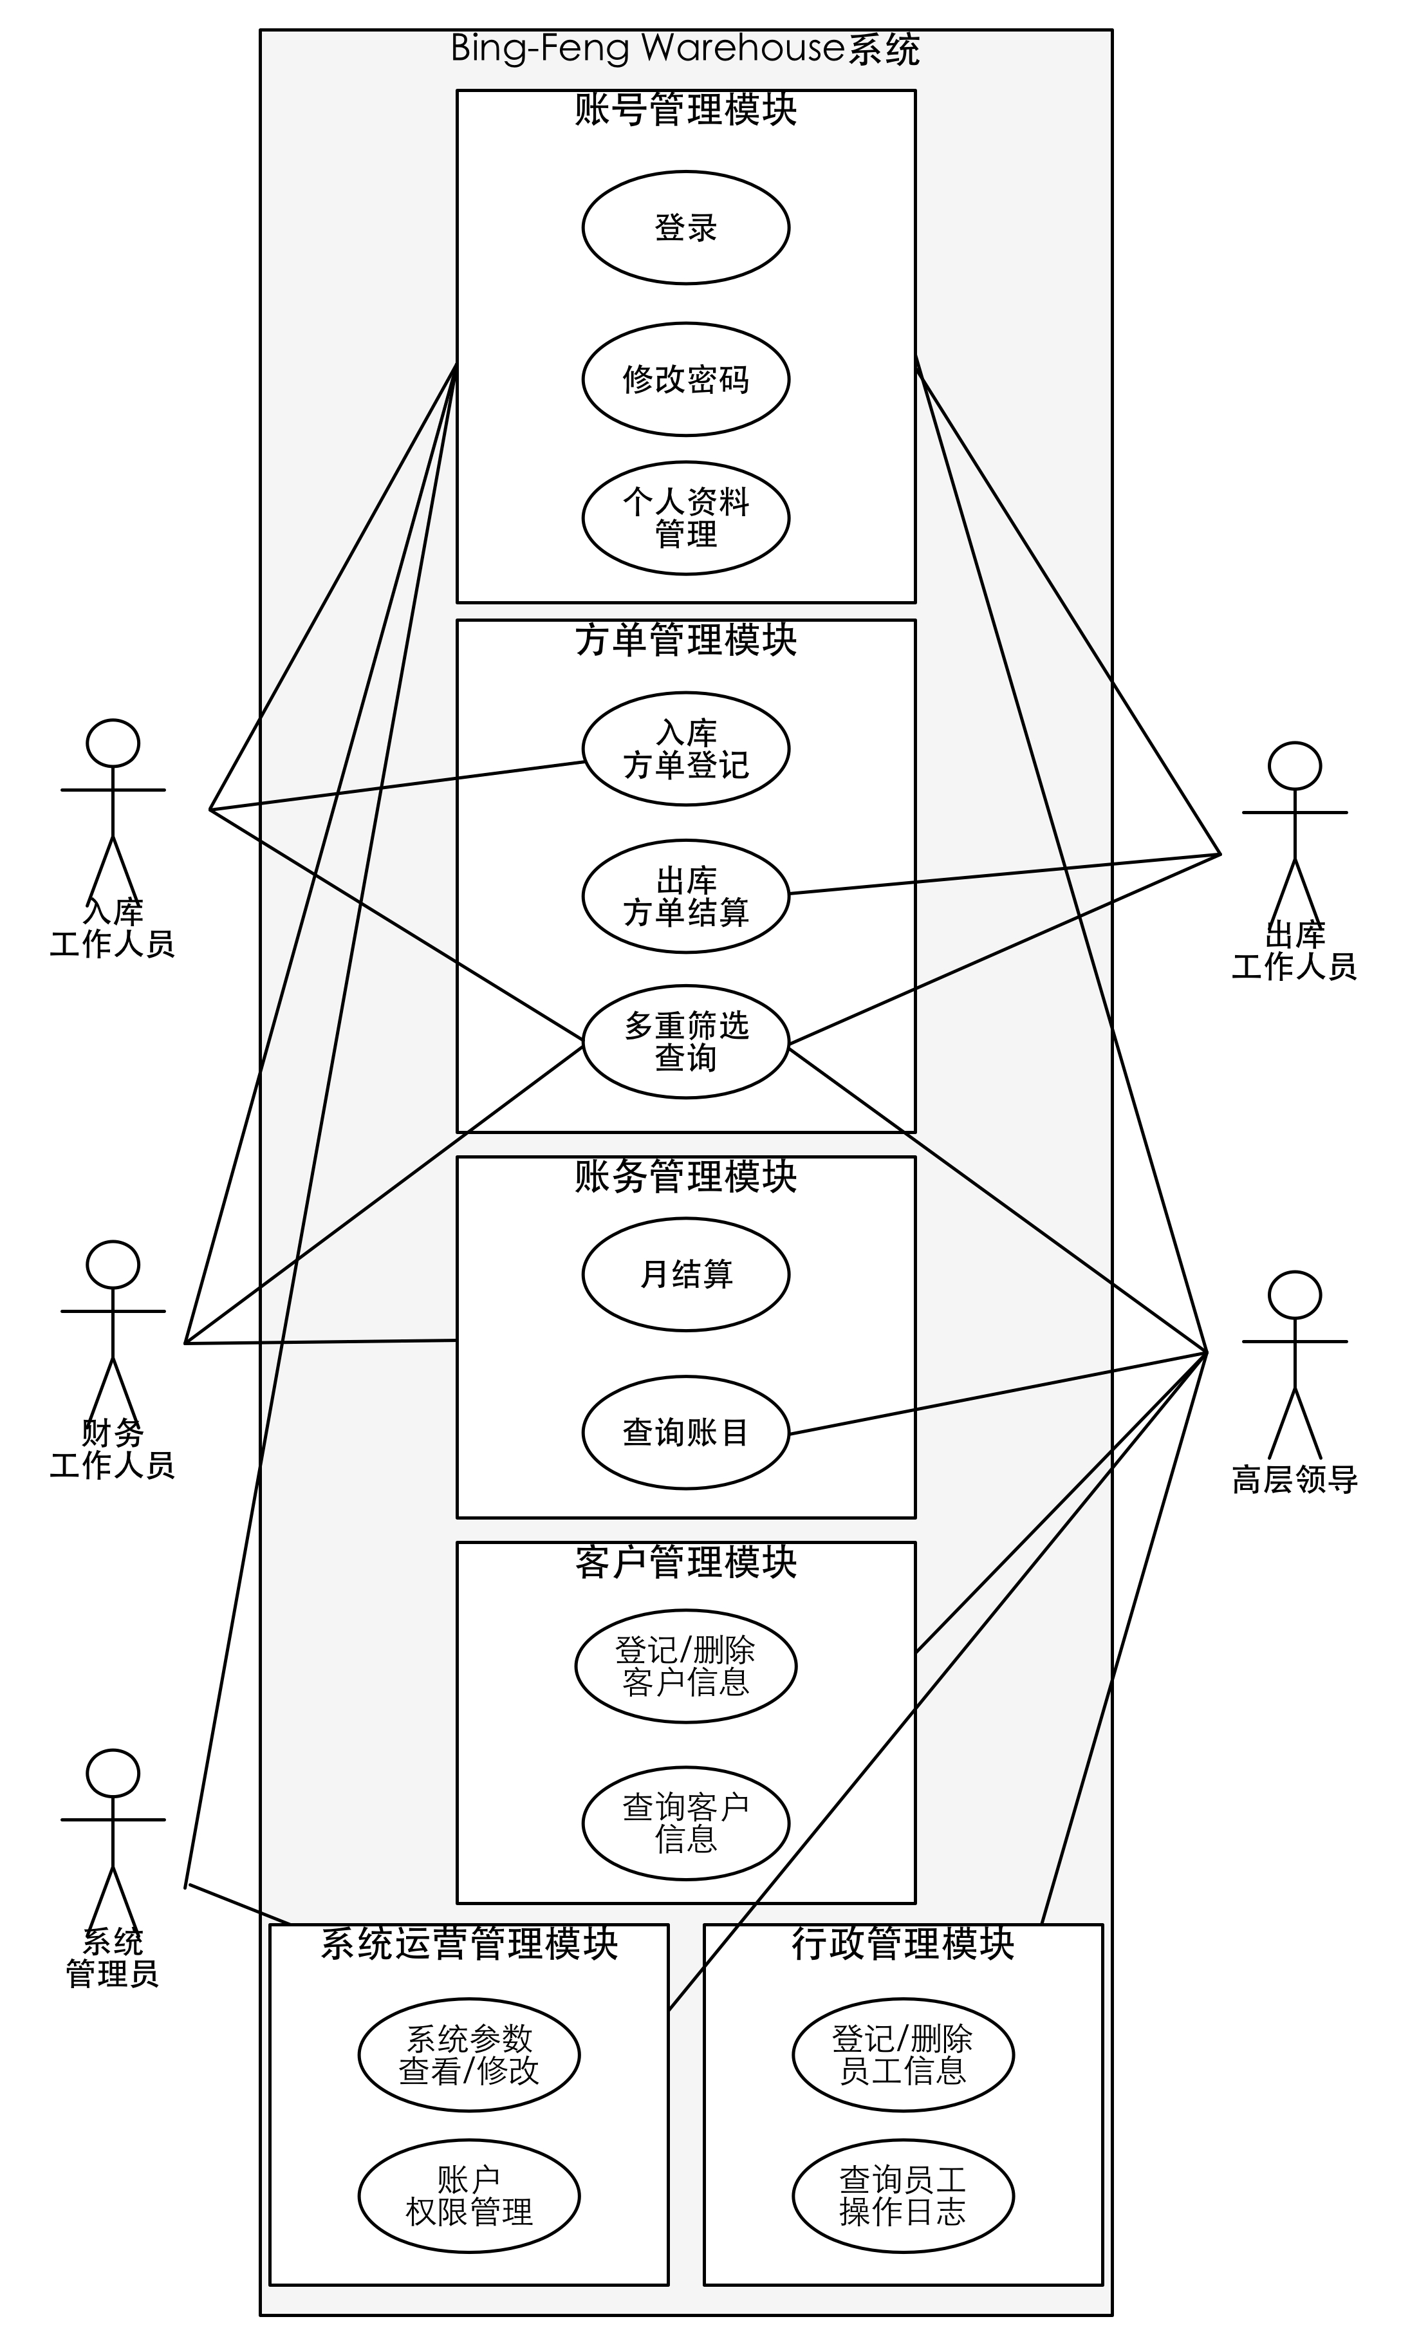根据公司实际业务状况，涉及到以下几种类型用户：入库工作人员、出库工作人员、财务人员，此外还包括两种特殊用户：系统管理员、高层领导，系统管理员具有配置系统的权限，高层领导则可使用所有子功能，并且能够管理员工。具体功能详见系统用例图。

## 系统运行环境

1. 服务端配置
2. 主机要求

主机类型：台式工作站

CPU：Intel i7四代/ Xeon-5

内存：8GB DDR3

1. 磁盘存储

Raid支持：Raid 0,1

磁盘大小：1TB

1. 网络配置
2. 公司网络拓扑图设计

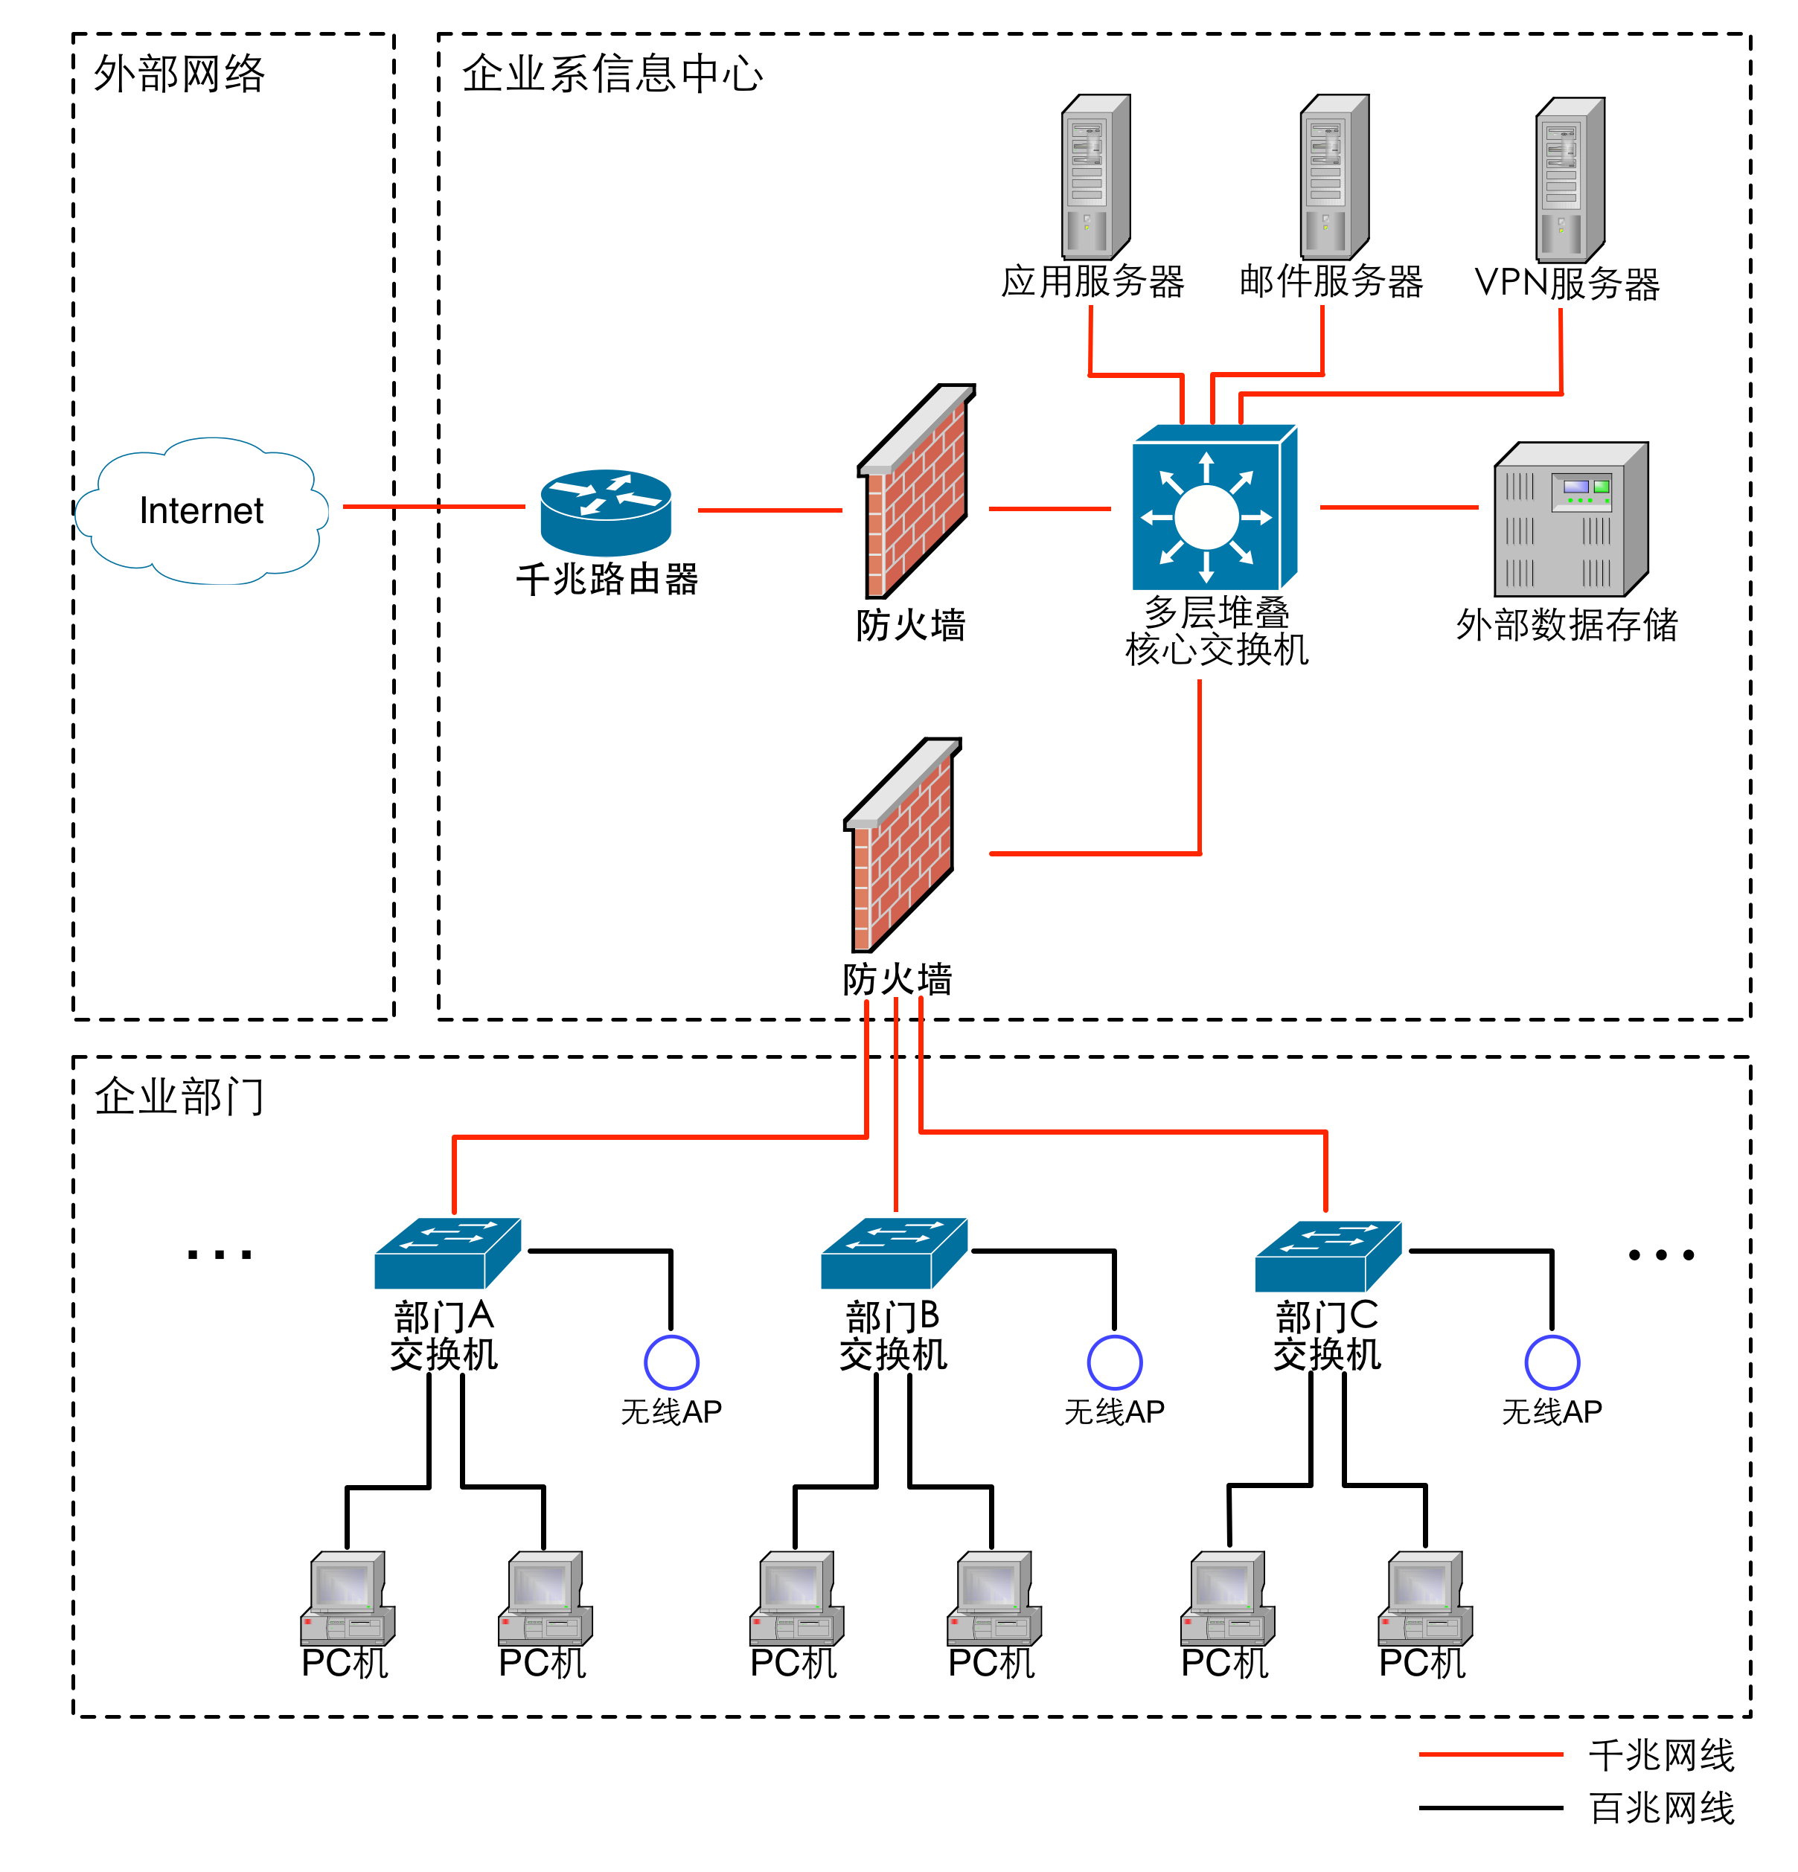

## 条件和限制

1. 系统用户计算机方面水平参差不齐，对于水平不高的用户要给予统一的使用培训，并且系统整体设计更简单易用。
2. 每个用户各自保管账号和密码，请甲方出台相关公司内部信息系统管理办法，防止账号外泄或者共用的情况。

# 需求规定

## 功能点列表

|  |  |  |  |  |
| --- | --- | --- | --- | --- |
| 模块名称 | 功能编号 | 功能名称 | 设计难度 | 需求级别 |
| 账号管理 | 1.1 | 用户登录 | 简单 | **高** |
| 1.2 | 修改密码 | 简单 | **中** |
| 1.3 | 查看个人信息 | 简单 | **低** |
| 1.4 | 权限识别 | 适中 | **高** |
| 1.5 | 修改个人信息 | 简单 | **可选** |
| 方单管理 | 2.1 | 入库方单登记 | 简单 | **高** |
| 2.2 | 入库方单  修改/删除 | 简单 | **中** |
| 2.3 | 入库方单查询 | 复杂 | **高** |
| 2.4 | 出库方单结算 | 适中 | **高** |
| 账务管理 | 3.1 | 月结算 | 复杂 | **高** |
| 3.2 | 查询账目 | 复杂 | **高** |
| 3.3 | 修改账目 | 复杂 | **可选** |
| 客户管理 | 4.1 | 登记客户信息 | 简单 | **中** |
| 4.2 | 客户信息  修改/删除 | 简单 | **低** |
| 4.3 | 查询客户信息 | 复杂 | **中** |
| 行政管理 | 5.1 | 登记员工信息 | 简单 | **中** |
| 5.2 | 员工信息  修改/删除 | 简单 | **低** |
| 5.3 | 查询员工信息 | 适中 | **中** |
| 5.4 | 查询员工  操作日志 | 复杂 | **中** |
| 系统管理 | 6.1 | 系统参数  查看/修改 | 复杂 | **低** |
| 6.2 | 账户权限管理 | 适中 | **高** |

## 系统数据流图

该图描述了各种不同的数据在各个功能块之间的流动，可以清晰看出功能块的数据输入输出。图见附录1 — 系统数据流图。

## 用户权限划分

|  |  |  |  |
| --- | --- | --- | --- |
| 岗位类型 | 参与者级别 | 用例编号 | 用例 |
| 入库 | 入库 1级 | 1.1 ~ 1.5 | 账号管理模块 |
| 2.1 | 入库方单登记 |
| 入库 2级 | 2.3 | 入库方单查询 |
| 入库负责人 | 2.2 | 入库方单修改/删除 |
| 出库 | 出库 1级 | 1.1 ~ 1.5 | 账号管理模块 |
| 2.3 | 入库方单查询 |
| 2.4 | 出库方单结算 |
| 出库负责人 | 2.2 | 入库方单修改/删除 |
| 财务 | 财务 1级 | 1.1 ~ 1.5 | 账号管理模块 |
| 3.1 | 月结算 |
| 财务 2级 | 3.2 | 查询账目 |
| 财务负责人 | 3.3 | 修改账目 |
| 管理员 | 管理员1级 | 1.1 ~ 1.5 | 账号管理模块 |
| 6.1 | 系统参数查看/修改 |
| 管理员负责人 | 6.2 | 账户权限管理 |
| 高层领导 | 入库1级 | 详见以上用例 | |
| 入库2级 |
| 入库负责人 |
| 出库 1级 |
| 出库负责人 |
| 财务 1级 |
| 财务 2级 |
| 财务负责人 |
| 管理员1级 |
| 管理员负责人 |
| 客户管理1级 | 4.1 | 登记客户信息 |
| 4.3 | 查询客户信息 |
| 客户管理负责人 | 4.2 | 客户信息修改/删除 |
| 行政管理1级 | 5.1 | 登记员工信息 |
| 5.3 | 查询员工信息 |
| 行政管理2级 | 5.2 | 员工信息修改/删除 |
| 行政管理监督 | 5.4 | 查询员工操作日志 |
| 行政管理负责人 | 涵盖以上 | |

**备注:**

1. 入库、出库、财务、管理员等岗位类型下，参与者级别较高的用例涵盖级别较低的。
2. 高层领导岗位类型下，可享有多个其他岗位下级别的权限。例如：领导A具有入库2级、财务1级、客户管理1级、行政管理1级等权限操作。

## 功能描述

#### 账号管理

用户登录

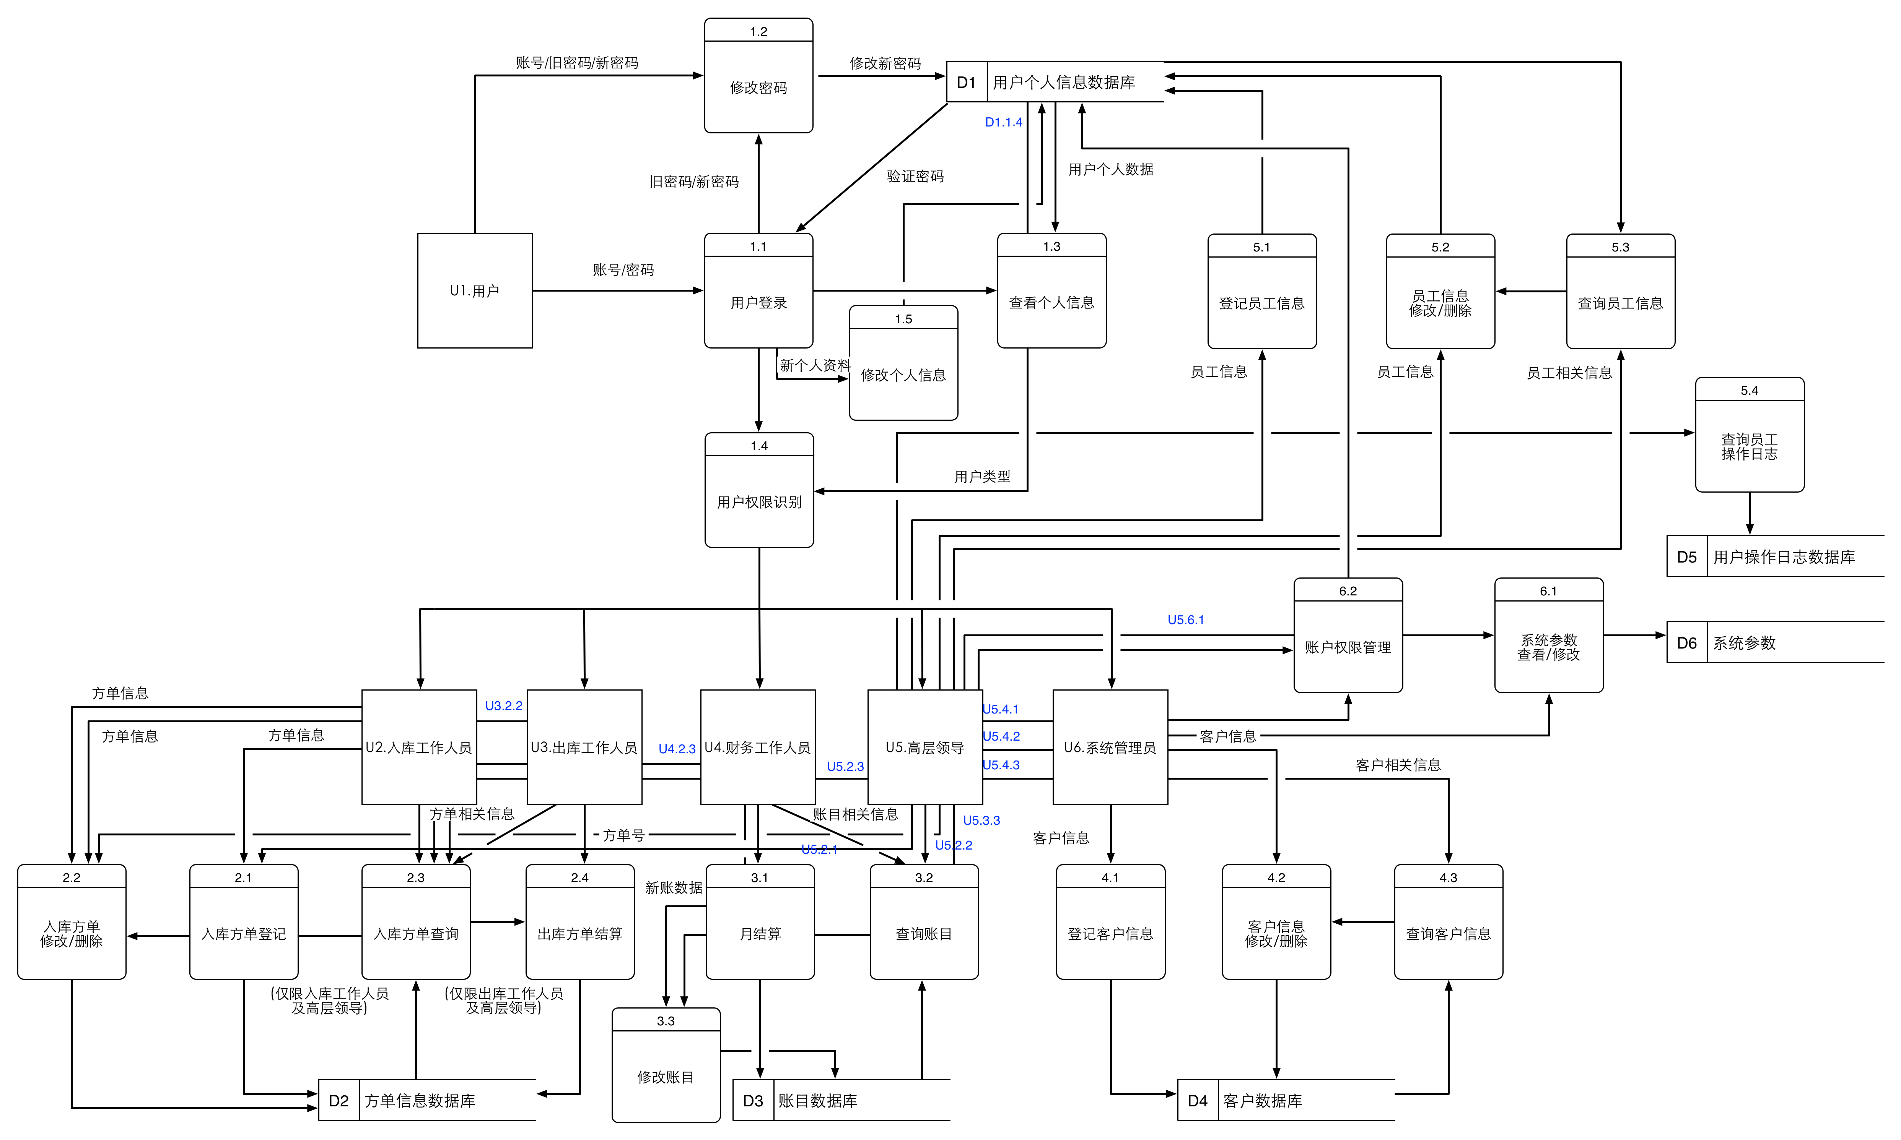

附录1 — 系统数据流图